Кружок
«Подвижные игры»

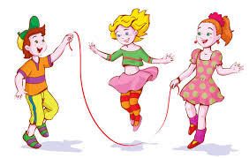
Цель: повышение физической подготовленности детей, уровня здоровья посредством подвижных и спортивных игр.
Задачи:
- сохранение и укрепление здоровья детей;
- формирование привычки к здоровому образу жизни;
- формирование двигательных навыков и умений;
- развитие психофизических качеств (быстрота, сила, выносливость, гибкость, ловкость);
- развитие двигательных способностей (функции равновесия, координации движений);
- профилактика нарушений опорно-двигательного аппарата, простудных заболеваний;
- формирование потребности в ежедневной двигательной деятельности;
- развитие внимания, сосредоточенности, организованности,
- воображения, фантазии, умения управлять своими поступками, чувствами.

